 | KRYCÍ LIST NABÍDKY
Název veřejné zakázky  Identifikační údaje zadavatele | OSOBNÍ VOZIDLA AUTOŠKOLY A REFERENTSKÉ VOZIDLO  veřejná zakázka malého rozsahu na dodávkv a sluzhy
zadavatel. Střední průmyslová škola dopravní Plzeň, Karlovarská 99
Sídlo: Karlovarská 1210/99, 323 00 Plzeň
ICO: 69457930
DIČ: CZ69457930
Zastoupený: Ing. Irenou Novákovou, ředitelkou
Kontakt: dopskopl@dopskoDl.cz
—— IDENTIFIKAČNÍ ÚDAJE UCHAZEČE
uDcnoam firma/nazev/jméno, příjmení |  | Autocentrum Jan Šmuclers r o
Právní forma (popř. údaj o zápisu v Or) |  | Spol. s ručením omezeným
ICO |  | 26343673 ~
DIČ |  | CZ26343673
Plátce DPH |  | ANO
Sídlo/misto podnikání/místo trvalého pobytu |  | Borska 59, 301 00 Plzeň
Oprávněná osoba jednat jménem či za uchazeče
Miroslav Bláha
Jednatel společnosti
miroslav.blahaOsmucler.cz: +4?n 7R1 irs 7rq (Výpis z OR součástí přílohy)
Kontaktní osoba  (je-li odlišná od oprávněné osoby) |  | Pavel Šach  pavel.sach@smucler.cz; +47n 774 S4? Rfi7
■
CENOVÁ NABÍDKA UCHAZEČE SEAT Toledo 1
 |  | 2A DODÁVKU ZBOŽÍ - Vozidlo autoškoly č. 1 ,2 TSI, VSSZZZNHZG1017321
Nabídková cena v Kč bez DPH (platípro plátce DPH)
vyse DPH v Kč
Nabídková cena v Kč včetně DPH (platí pro neplátce DPH) |  | 298 160,- Kč
Délka záruky |  | 12 měsíců
— PROHLÁŠENÍ —
jaKo uchazec o veřejnou zakázku čestně prohlč - jsem se v plném rozsahu seznámil s veřejné zakázky, na kterou podávám i realizaci, před podáním nabídky jsem zadávacími podmínkami (Výzvou) sou veškeré údaje, informace, doklady a dt odpovídají skutečnosti, nabídka podana na výše uvedenou veř  Datum: |  | suji, že  e zadávacími podmínkami (Výzvou), rozsahem a povahou íabidku, že jsou mi známy veškeré podmínky nezbytné k její si vyjasnil všechna sporná ustanovení či nejasnosti a že se hlásím a respektuji je,  Jkumenty, které jsem uvedl v nabídce, jsou pravdivé a  ejnou zakázku má 1 stránku.
V Plzni
Dne 27. 4.2022
. , i -'-JV wyac UWCUCIIC UUdJti C
a nabídkové ceně jsou správné a závazné.
Podpis oprávněné osoby jednat jménem či za
uchazeče:
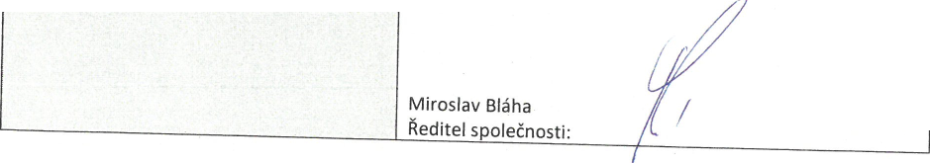
AUTOCENTRUM JAN ŠMUCLER s.r.o.

SEAT Toledo 1.2 TSI Style

298 160,- Kč
Možnost odpočtu DPH:

NE
Rok výroby:

2015
Barva:

bílá základní
Km:

83 557
Do provozu:

3/2016
STK do:

04/2024
Výkon motoru:

81 kW
Palivo:

benzín
VIN:

VSSZZZNHZG1017321
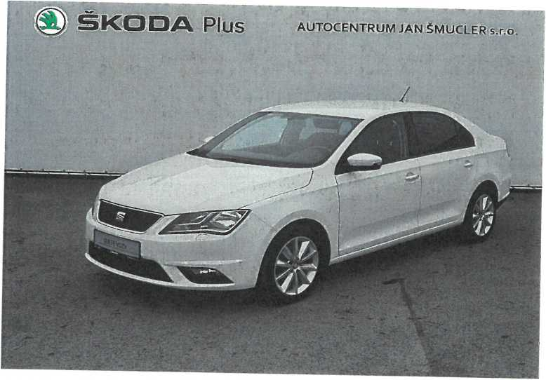
KOUPENO V ČR, SERVISNÍ KNÍŽKA.
Vozidlo upraveno pro potřeby výuky autoškoly Vozidlo vybaveno zimními kompletními koly
Výbava:
Centrámí zamykání, Dálkové centrální zamykání, Kola z lehkých slitin, Kontrola tlaku v pneu Tónovací skla Ostnkovace svetel, Přední mlhová světla, Ukazatel vnější teploty, Vyhřívaná trysky ostřikovače čel skla Zadní ovTdání⁰, ^{n}í°:ªM^{em}^^{IUet0}?^{h}’ ^{EL} °^{Vládan}á Přední okna, El. ovládaná zadní okna, AEl° ovládání oken El
ř t^{ek}’ ^{h}lª"^{dsfr}®^{e}’. ^{Palubni} P°^{cltač}- Klimatizace automatická, Klimatizovaná přihrádka, Loketní opěrka LHtri ’_{a}^{L}?^{ke}f-^{ni(}^^{erka}M^{adni! Mal}V ^{ko2en}Ý Paket, Multifunkční volant, Navigační systém, Tempomat Výhřívaná sedadla, Isofix, Originální autorádio, USB, 6ti stupňová převodovka, ABS - antiblokovací systím ASR - protiskluovy. system, ESP - stabilizace podvozku, Parkovací senzory, Posilovač řízení, 6 x AIRBAG Airbaa
³ sP°Me,dce, Airbag bodní, Airbagy hlavové, drive, activity assistant - mapoznTni ún^vy Tm^ilizér Driver activity assistant - rozpoznání únavy, Imobilizér, ^{y}’ ^{,moDIMZer}>
Strava 1 / 2
Id tisku 1302931

KRYCÍ LIST NABÍDKY
Název veřejné zakázky
Identifikační údaje zadavatele

OSOBNÍ VOZIDLA AUTOŠKOLY A REFERENTSKÉ VOZIDLO
‬veřejná zakázka malého rozsahu na dodávky a služby
Zadavatel:
Sídlo:
IČO:
DIČ:
Zastoupený:
Kontakt:
Střední průmyslová škola dopravní Plzeň, Karlovarská 99
Karlovarská 1210/99, 323 00 Plzeň
69457930
CZ69457930
Ing. Irenou Novákovou, ředitelkou
dopskopl@dopskopl.cz
Obchodní firma/název/jméno, příjmení
Právní forma (popř. údaj o zápisu v or)
IDENTIFIKAČNÍ ÚDAJE UCHAZEČE
IČO
DIČ
Autocentrum Jan Šmucler s. r. o.
Spol. s ručením omezeným
Plátce DPH
Sídlo/místo podnikáni/misto trvalého
pobytu
Oprávněná osoba jednat jménem či za
uchazeče
Kontaktní osoba
(je-li odlišná od oprávněné osoby)
26343673
CZ26343673
ANO
Borská 59, 301 00 Plzeň
Miroslav Bláha Jednatel společnosti
miroslav.blaha(5>smucler.c?: +420 731 185 739 (Výpis z OR součástí přílohy)
Pavel Šach
pavel.sach(5)smucler.cz: +420 724 542 367
CENOVÁ NABÍDKA UCHAZEČE ZA DODÁVKU ZBOŽÍ-Vozidlo autoškoly č. 2
SEAT Toledo 1,2 TSi, VSSZZZNHZH1019127
Nabídková cena v Kč bez DPH (platí pro
plátce DPH)
Výše DPH v Kč
Nabídková cena v Kč včetně DPH (platí
pro neplátce DPH)
Délka záruky
301 515,- Kč
12 měsíců
PROHLÁŠENÍ
Jako uchazeč o veřejnou zakázku čestně prohlašuji, že
- jsem se v plném rozsahu seznámil se zadávacími podmínkami (Výzvou), rozsahem a povahou veřejné zakázky, na kterou podávám nabídku, že jsou mi známy veškeré podmínky nezbytné k její realizaci, před podáním nabídky jsem si vyjasnil všechna sporná ustanovení či nejasnosti a že se zadávacími podmínkami (Výzvou) souhlasím a respektuji je,
veškeré údaje, informace, doklady a dokumenty, které jsem uvedl v nabídce, jsou pravdivé a odpovídají skutečnosti,
nabídka podaná na výše uvedenou veřejnou zakázku má 1 stránku.
Datum:
V Plzni
Dne 27. 4. 2022
Svým podpisem stvrzuji, že výše uvedené údaje o uchazeči
a nabídkové ceně jsou správné a závazné.
Podpis oprávněné osoby jednat jménem či za uchazeče:
Miroslav Bláha Ředitel společnosti:

AUTOCENTRUM JAN ŠMUCLER s.r.o.

SEAT Toledo 1.2 TSI Reference

301 515,- Kč
Možnost odpočtu DPH:

NE
Rok výroby:

2017
Barva:

bílá základní
Km:

35 974
Do provozu:

8/2017
STK do:

02/2024
Výkon motoru:

66kW
Palivo:

benzín
VIN:

VSSZZZNHZH1019127
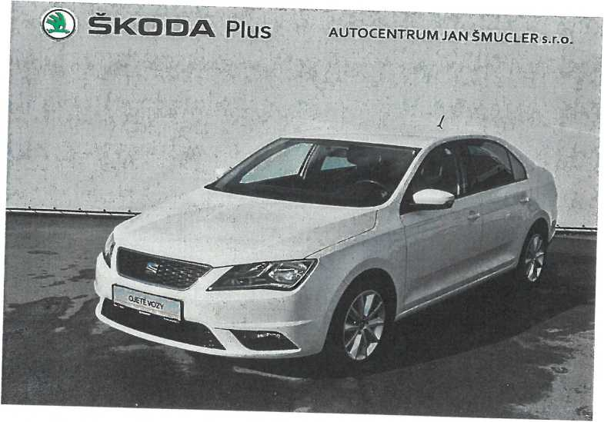
KOUPENO V ČR, 1. MAJITEL, SERVISNÍ KNÍŽKA.
Vozidlo upraveno pro potřeby výuky autoškoly Vozidlo vybaveno zimními kompletními koly
Výbava:
SEEMIS&!*Sa.™ .eZ^eW^B ^l T-- ^{K}-^{0n,r0,a ,lakU V pneu}- ^{T}°^{novacl} skla, Handsfree, Palubní počítač Klima,KS'haS l Ai, ' ^{predm} °^{kna}’ ^{Ek ovládánf 2rcátek}.
^{řlzen1,6} *
Strava 1 / 2
Id tisku 1302931

 | KRYCÍ LIST NABÍDKY
Název veřejné  zakázky | OSOBNI VOZIDLA AUTOŠKOLY A REFERENTSKÉ VOZIDLO  ‬zakázka malého rozsahu na dodávky a službv
laentifikacni údaje zadavatele | sídlo. Karlovarská 1210/99, 323 00 Plzeň  ICO: 69457930  °IČ-' CZ69457930  Zastoupený: Ing. Irenou Novákovou, ředitelkou  Kontakt: dopskoDl@dopskoDl.cz ‬1
IDENTIF |  | IKAČNÍ ÚDAJEUCHAŽEČi —(
Právní forma (popř. údai o zápisu v ori |  | Autocentrum Jan Šmucler s. r. o
IČO ~~ ‬  DIČ ‬ ‬ |  | opoi. s ručením omezeným  26343673 1
UIK.  Plátce DPH |  | CZ26343673  ANO
Sídlo/místo podnikání/místo trvalého pobytu |  | Borská 59, 301 00 Plzeň
Oprávněná osoba jednat jménem či za uchazeče |  | Miroslav Bláha ~—  Jednatel společnosti  mirpslav.blahaOsmucler.c7;+4?n 7Ri -lacjyon
 |  | (Výpis z OR součástí přílohv) 1
Kontaktní osoba  (je-li odlišná od oprávněné osoby) |  | Pavel Šach ‬  pavel.sach(®smucler.r7: +d?n 7?a c/p
^{LmUVA NAB,}9^{KA} UCHAZEČE ZA DODAVKU «5ží^eferentské^lo~
—— — SKODA Karoa 1.5 TSi.TMRIR7Wiiai-jnnoo3-j
Nabídková cena v Kč bez DPH (platí pro plátce DPH)
 |  | 494.214,87 Kč ~ ~~
iryse DPH v Kč |  | 103.785,13 Kč
Nabídková cena v Kč včetně DPH (platí pro neplátce DPH)
Délka záruky |  | Do 6/2023 nebo do 100.000 km
—— PROHI ÁŠFKlí ■
Jako uchazeč o veřejnou zakázku čestně prohl jsem se v plném rozsahu seznámil s veřejné zakázky, na kterou podávám realizaci, před podáním nabídky jsetr zadávacími podmínkami (Výzvou) sou veškeré údaje, informace, doklady a d odpovídají skutečnosti, nabídka podaná na výše uvedenou wo
ašuji, že
e zadávacími podmínkami (Výzvou), rozsahem a povahou nabídku, že jsou mi známy veškeré podmínky nezbytné k její si vyjasnil všechna sporná ustanovení či nejasnosti a že se hlásím a respektuji je,
okumenty, které jsem uvedl v nabídce, jsou pravdivé _{a}
řejnou zakázku má 1 stránku.
Datum:
V Plzni
Dne 27. 4. 2022
Svým podpisem stvrzuji, že výše uvedené údaje 0 uchazeči
a nabídkové ceně jsou správné a závazné.
Podpis oprávněné osoby jednat jménem či za uchazeče:
Miroslav Blaha
Ředitel společnosti:
/

AUTOCENTRUM JAN ŠMUCLER s.r.o.
Možnost odpočtu DPH:

ANO
Rok výroby:

2018
Barva:

bílá základní
Km:

50 484
Do provozu:

3/2018
STK do:

01/2024
Výkon motoru:
110kW
Palivo:

benzín
VIN:

TMBJR7NU3J2008937

SKODA Karoq 1.5 TSI Style
598 000,- Kč
494 215,- Kč bez DPH
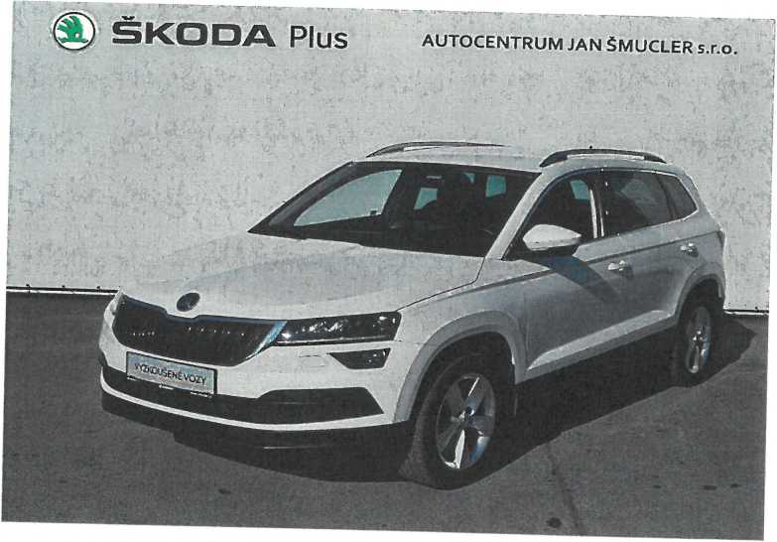
KOUPENO V ČR, 1. MAJITEL, SERVISNÍ KNÍŽKA. PRODLOUŽENÁ ZÁRUKA (NA 5 LET NEBO DO 100.000 KM). MOŽNOST SJEDNÁNÍ VÝHODNÉHO FINANCOVÁNÍ A POJIŠTĚNÍ Možnost protiúčtu.
Pro bližší informace volejte 371 005 252.
Výbava:

^{Vyhh}'^{Vané PřednÍSk}'°’ ^{K}°'^{az} '***<*' slitin,
Strava 1 / 2
Id tisku 1302931

